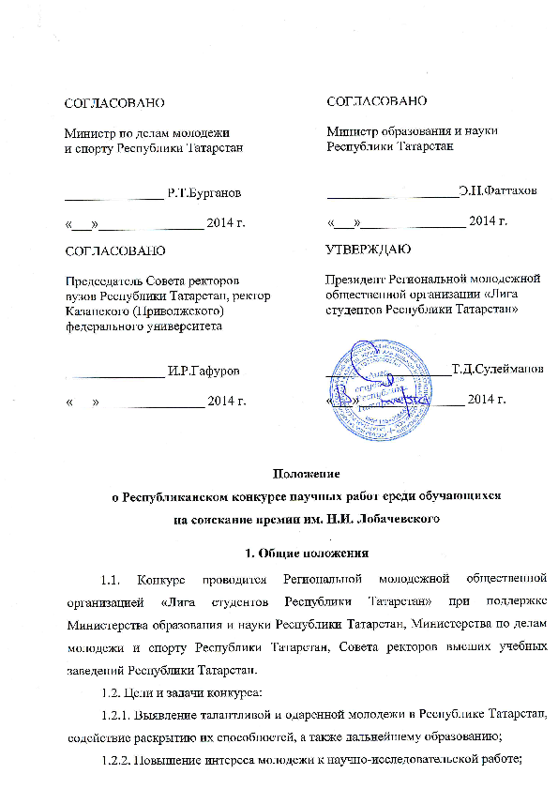
1.2.3. Формирование кадрового потенциала для исследовательской, производственной, творческой и административной деятельности;
1.2.4. Проведение научных исследований;
1.2.5. Материальная поддержка талантливой молодежи.
2. Направления проведения Конкурса
2.1. Конкурс проводится по следующим секциям:
2.1.1. Автоматика и электронное приборостроение
2.1.2. Архитектура и строительство
2.1.3. Биология
2.1.4. Ветеринария
2.1.5. Высшая математика и кибернетика
2.1.6. География и геология
2.1.7. Журналистика
2.1.8. Иностранные языки
2.1.9. Информатика и информационные технологии
2.1.10. История
2.1.11. Культура и искусство
2.1.12. Медицина
2.1.13. Менеджмент
2.1.14. Наноматериалы
2.1.15. Педагогика
2.1.16. Политология и международные отношения
2.1.17. Психология
2.1.18. Сельское хозяйство
2.1.19. Социология
2.1.20. Спорт и здоровый образ жизни
2.1.21. Физика
2.1.22. Филология
2.1.23. Философия
2.1.24. Химия
2.1.25. Экология
2.1.26. Экономика
2.1.27. Энергетика
2.1.28. Юридические науки
3. Порядок выдвижения работ на Конкурс и требования к оформлению
3.1. Участниками Конкурса могут быть обучающиеся очного отделения средних и высших профессиональных образовательных учреждений Республики Татарстан в возрасте до 30 лет.
3.1.1. Для участия в Конкурсе, соискателю необходимо пройти регистрацию на сайте www.ligastudentov.ru и прикрепить 2 файла (свою работу, тезисы) - файлы должны называться фамилией автора(ов).
3.1.2. Представленные на конкурс научные работы проверяются оргкомитетом на «Антиплагиат». Оригинальность текста в процентом соотношении должно составлять не менее 65%. В случае несоответствия, работа не будет допущена для рассмотрения членами жюри.
3.1.3. Тезисы к работе, необходимо оформлять в соответствии с требованиями указанными положении.
3.1.4. В случае неправильного оформления тезисов, оргкомитет вправе отказать во внесении присланных тезисов в итоговый сборник работ.
3.2. Требования к оформлению тезисов конкурсных работ.
3.2.1. Таблицы, схемы, рисунки должны иметь название и быть набраны в среде Windows.
3.2.2. Формат страницы: А4.
3.2.3. Поля верхнее – 2 см, нижнее – 2 см, правое – 1 см, левое – 3 см.
3.2.4. Шрифт: Times New Roman, KZ Times New Roman, кегль – 12 (для научной работы – 14).
3.2.5. Межстрочный интервал – одинарный (для научной работы – полуторный).
3.2.6. Отступ от начала абзаца 1,25см.
3.2.7. Вначале печатается название работы: сверху, по центру ПРОПИСНЫМИ БУКВАМИ (ЖИРНЫМ ШРИФТОМ)
3.2.8. Под названием доклада по центру строчными буквами (жирным шрифтом) Ф.И.О. автора(ов).
3.2.9. Ниже полное название учреждения, где учится автор (курсивным шрифтом).
3.2.10. Через один интервал после абзацного отступа непосредственно материал тезисов.
3.2.11. Список литературы (и источников) помещается в конце статьи и составляется в соответствии с порядком упоминания работ. Авторы источников курсивом. Ссылки в тексте оформляются в квадратных скобках в виде соответствующего номера по Списку литературы с указанием (при необходимости: цитаты и т. п.) страницы источника – например: [6, с. 2].
3.2.12. Объем тезисов не должен превышать 3-х страниц.
Тезисы должны быть тщательно отредактированы. Исправления от руки не допускаются.
3.3. Помимо предоставления научной работы в электронном виде, необходимо представление работы в распечатанном виде в Оргкомитет конкурса.
3.3.1. Требования к оформлению научной работы:
3.3.2. Объем работы не должен превышать 15 страниц, включая приложения и список литературы;
3.3.3. Работа должна содержать титульный лист, быть переплетена или сброшюрована.
3.3.4. Одновременно с научной работой представляются письменная рекомендация для участия в Конкурсе (рекомендации могут давать научные руководители, ведущие специалисты, советы кафедр, факультетов, вузов);
3.3.5. Акты о внедрении результатов научной работы, копии патентов и научных статей (если есть).
3.3.6. В случае представления работ с нарушением настоящего Положения Оргкомитет имеет право отклонить эти работы от участия в Конкурсе.
3.3.7. Представленные на Конкурс материалы не возвращаются.
4. Порядок проведения конкурса
4.1. Руководство конкурсом осуществляет Оргкомитет, состав которого утверждается Региональной молодежной общественной организацией «Лига студентов Республики Татарстан».
4.2. Текущую организационную работу по проведению Конкурса, формирование жюри секций, оценку и рецензирование работ, проведение заседаний секций на Итоговой конференции осуществляют базовые высшие учебные заведения, утверждаемые Оргкомитетом конкурса в лице Президента или вице-президента по науке и образованию Лиги студентов Республики Татарстан.
4.3. Ректор (проректор) базового вуза утверждает состав конкурсного жюри по соответствующим секциям, включая в их состав представителей других ведущих вузов по профилю секции, ведущих научных организаций. В состав конкурсного жюри включаются специалисты по профилю науки: ректоры, проректоры по научной работе, доктора наук, кандидаты наук, профессора.
4.3.1. Секретарь секции, выбирается из числа студентов (определяется Оргкомитетом).
4.4. Количество членов конкурсного жюри должно составлять не менее 5 человек по каждой секции, при этом председатель жюри и 1 член жюри – представители вуза за которым закреплено проведение секции, а остальные 3 члена жюри – представители сторонних вузов или организаций.
4.5. Конкурсное жюри секций вправе организовывать секции с участием ученых соответствующего профиля, поручать отдельным вузам, кафедрам и специалистам вузов с последующим представлением в конкурсное жюри секции рецензий.
4.6. В случае если по секции количество представленных работ не превышает 10, Оргкомитет принимает решение о признании конкурса в данной секции несостоявшимся.
4.7. В случае если конкурсное жюри, по мнению участника конкурса, приняло несправедливое решение, студент вправе в письменной форме с указанием мотивов обжаловать это решение в однодневный срок в Оргкомитет.
4.7.1. Оргкомитет в однодневный срок создает на паритетной основе согласительную комиссию в составе соответствующего конкурсного жюри и представителей заинтересованного вуза, назначает дату, время и место ее заседания.
4.7.2. Согласительная комиссия принимает решение простым большинством голосов присутствующих на заседании членов. Решение согласительной комиссии имеет приоритет над решением конкурсного жюри и вступает в силу после его принятия.
5. Порядок представления работ и их рассмотрения конкурсным жюри секций
5.1. Рассмотрение и оценка работ проводится в два этапа:
5.1.1. I этап (заочный): Конкурсные работы направляются в Оргкомитет, который проверяет их на соответствие правилам оформления, после чего, работы направляются для рассмотрения конкурсному жюри соответствующей секции. При этом каждой работе присваивается цифровой код.
5.1.2. В ходе первого этапа конкурсным жюри секции на конкурсной основе отбираются лучшие научные работы: конкурсное жюри секции предоставляет Оргкомитету список лучших работ с указанием шифров и рекомендует Оргкомитету пригласить соискателей принять участие в работе итоговой конференции. Число рекомендованных работ не может превышать 10. Приглашение высылается соискателю на электронную почту, либо иным способом сообщается участнику не позднее, чем за 2 дня до проведения очного этапа.
5.1.3. Итоги I этапа оформляются протоколом заседания членов жюри.
5.1.4. II этап (очный): Лучшие научные работы, отобранные для участия во II этапе Конкурса, участвуют в Итоговой конференции, состоящей из очного заседания секций.
5.1.5. В процессе работы секции, конкурсное жюри определяет 3 лучшие работы.
5.1.6. Решение о награждении работ, поступивших на Конкурс, жюри оформляется протоколом.
5.1.7. Конкурсное жюри секции, вправе наградить автора данной работы специальным призом (не более одной в секции). Решение о поощрении оформляется протоколом с обоснованием такого награждения.
5.1.8. Итоги работы II этапа оформляется протоколом жюри.
5.1.9. Отчет конкурсного жюри секции и работы направляются в Оргкомитет Конкурса.
5.1.10. Конкурсное жюри секции принимает решение большинством голосов. Заседание жюри считается правомочным, если на нем присутствует не менее 2/3 утвержденного состава. При равном количестве голосов голос председателя является решающим.
6. Порядок награждения

6.1. На основании отчетов конкурсного жюри секций победителям и лауреатам Конкурса на церемонии награждения вручаются специальные дипломы и грамоты установленного образца, денежные премии, памятные призы.
6.2. Ректоры вузов вправе дополнительно наградить победителей и лауреатов Конкурса за счет собственных средств вуза.
7. Сроки проведения Конкурса
7.1. Конкурсные научные работы должны быть получены Оргкомитетом до 14 апреля 2014 г. (включительно) по адресу: 420017, г. Казань, ул. Тукая, д.58, офис 306, Региональная молодежная общественная организация «Лига студентов Республики Татарстан», Оргкомитет Республиканского конкурса научных работ среди обучающихся на соискание премии им. Н.И. Лобачевского.
Тел. для справок: (843) 2318141(42), 8(909) 306-03-24 Исмаилов Фуад.
7.2. Итоговая конференция Республиканского конкурса научных работ среди обучающихся на соискание премии им. Н.И. Лобачевского, пройдет с 24 по 30 апреля 2014 г.

8. Финансирование Конкурса
8.1. Финансирование премиального фонда и организационных затрат, осуществляется из средств, предусмотренных Соглашением о взаимодействии Правительства Республики Татарстан, Совета ректоров высших учебных заведений Республики Татарстан и Региональной молодежной общественной организации «Лига студентов Республики Татарстан».
8.2. Финансирование заседаний экспертных советов и секционных заседаний по направлениям Конкурса осуществляется из средств вузов принимающих соответствующие направления.

